1 可行性分析

1.1 技术可行性
1.服务器端数据的处理
服务器端相当于一座桥梁，一方面接收硬件部分发送来的数据，另一方面接收手机端发送来的控制信息，并且将数据进行解析和封装的处理，在分别发送给对方。
其中两端进行POST/GET连接，为了能同时对两端接受并发送数据，服务器端采用循环读取、发送流的方法监听两端的状态，接收到硬件的消息时，需要等待多个传感器的信息，全收到后再一起发送给手机端，所以会造成刷新状态时的几秒钟的延迟。
2.系统硬件结构的实现
本系统硬件系统由两部分组成，第一部分是基于Zigbee的无线传感网络，第二部分是网关。
无线传感网络通过各种传感技术感知现实世界，并转换为计算机能处理的信息，通过Zigbee传到协调器。网关与协调器通常为直接连接，本次试验中为异步串行总线。通过网关与外网相连，将信息传到网络中。
Zigbee传感网络的建立我们使用的是Z-Stack APP协议栈——基于Zigbee 协议栈的Zigbee节点开发框架。在试验箱中烧制协调器以及终端节点，使终端节点与协调器连接，形成一个星型网络，将传感器获得的信息传给协调器进行处理。
网关我们是用的是试验箱的嵌入式网关，嵌入式网关已与协调器通过异步串行总线相连。所以我们在网关上运行一个服务程序，程序调用TCP/IP协议提供的API函数即可获得指定节点的传过来的相应信息，也可通过API函数控制执行节点。
3.网关与服务器通信的实现
本系统为智能游泳馆管理系统，需要实时监控，所以传感的是信息需要的传给服务器，已达到实时监控的效果。故而嵌入式网关与服务器的通信我是用的是TCP/IP协议所提供的POST/GET通信，POST/GET通信为长连接并且可以双向通信方便了服务器信息的交互和对执行器的控制。

1.2经济可行性
1．业务机遇
在不久的将来，物联网技术将无处不在，你很难再找到没有连接互联网的设备，在物联网发展迅速的时代，智能游泳馆自然也是离人们的生活最近的一项物联网技术的应用，也符合现代生活中越来越被重视的个人健康意识。
将设备连接到互联网产生了许多惊人的好处， 通过使用智能手机，笔记本电脑和平板电脑，我们感受到了这些好处，但其实，对其他一切设备都是如此。同时，手机已经是每个人离不开的必需品，方便携带，所以智能游泳馆管理系统也将用户接收控制端做成手机应用程序，使该系统可以随时随地的使用，更加容易被大众接受。
物联网实际上是一个非常简单的概念，它意味着把世界上所有的东西都连接到互联网上。设备要变得智能化，并不需要具备超级存储功能或者超级计算机功能，需要做的仅仅是连接到超级存储或超级计算机即可。万物联网绝对是妙不可言。
本系统使用C/S模式，Web服务采用Java，数据库采用MySQL，连接采用Socket连接。可以实时进行显示游泳馆信息和泳池状态等功能，提供给客户满意舒适的用户体验。
2．客户需求
随着物质生活的不断充裕以及现代快节奏的生活中工作和压力的不断增加，人们对身体素质和精神生活的追求不断提高，游泳运动逐渐兴起，但随之而来的则是逐渐增加的溺水事件，为此，我们开发了智能游泳馆管理系统，可以提高游泳馆管理的有效性，实时高效的将馆内情况反映给工作人员，便于管理。
根据本系统的特点，可以获得用户支持。
3．业务风险
市场竞争。市场上同类产品较少，没有过于成熟的系统，而且市场需求较大，故业务风险较小。
开发能力。有一定的风险，但可以解决。本组成员均对Android应用开发技术，Java编程以及硬件开发有一定程度的掌握，根据每个人对各项技术掌握的程度不同进行合理分工。
2 需求分析

2.1 项目概要
本项目是一套智能游泳馆管理系统，主要功能分为两大模块，一大模块是手机端APP分为普通用户端和救生员端，普通用户端用于接收游泳馆的相关信息，救生员端用于接收用户的相关信息并做好预警报告，另一个是服务器端，后台管理员可以对用户、游泳馆、泳池信息进行增删改查。

2.2 客户要求的功能
1.需求分析概要表如表2.1所示：
表2.1 需求分析概要表
需求编号 | 需求内容
X1 | 账号注册，保存个人信息
X2 | 通过账号密码登录
X3 | 查看游泳馆信息
X4 | 查看泳池信息
X5 | 预警（仅救生员）
X6 | 查看泳池内用户信息（仅救生员）
2.需求分析X1详细描述表如表2.2所示：
表2.2 需求分析X1详细描述表
需求编号 | 需求内容
X1 | 用户账号注册模块  1 用户账号注册信息输入页面；  2 用户注册录入，录入信息包括：用户账号（电话号码），登录密码  3 注册信息完整性检查，账号是否已经存在，再次输入密码是否一致，密码格式是否符合要求。  4 注册成功，回到登陆界面。  5 注册失败，注册失败原因提示。
3.需求分析X2详细描述表如表2.3所示：
表2.3 需求分析X1详细描述表
需求编号 | 需求内容
X2 | 1用户进入该系统必须登陆；  2输入用户账号、密码 进行登陆。  3 判断密码是否匹配，如果匹配，登陆成功；不匹配显示错误信息提示。  4 登陆成功后跳转到主界面。
4.需求分析X3详细描述表如表2.4所示：
表2.4 需求分析X3详细描述表
需求编号 | 需求内容
X3 | 1 点击查看状态按钮，显示附近游泳馆信息，包括家中是否。  2 手机端隔一段时间会刷新一次状态信息，保证数据的实时性。
5.需求分析X4详细描述表如表2.5所示：
表2.5 需求分析X4详细描述表
需求编号 | 需求内容
X4 | 该模块可查看泳池信息，包括游泳馆中各泳池的占用状态、水温、水质等。
6.需求分析X5详细描述表如表2.6所示：
表2.6 需求分析X5详细描述表
需求编号 | 需求内容
X5 | 该模块只有救生员可查看，当不会游泳的用户进入深水区、水压超过阈值等情况下，发送预警信息给救生员，避免溺水事故的发生。
7.需求分析X6详细描述表如表2.7所示：
表2.7 需求分析X6详细描述表
需求编号 | 需求内容
X6 | 该模块只用救生员可以查看，救生员可以查看各泳池内的用户信息，包括游泳时长、游泳能力等基本信息。

2.3 系统功能结构
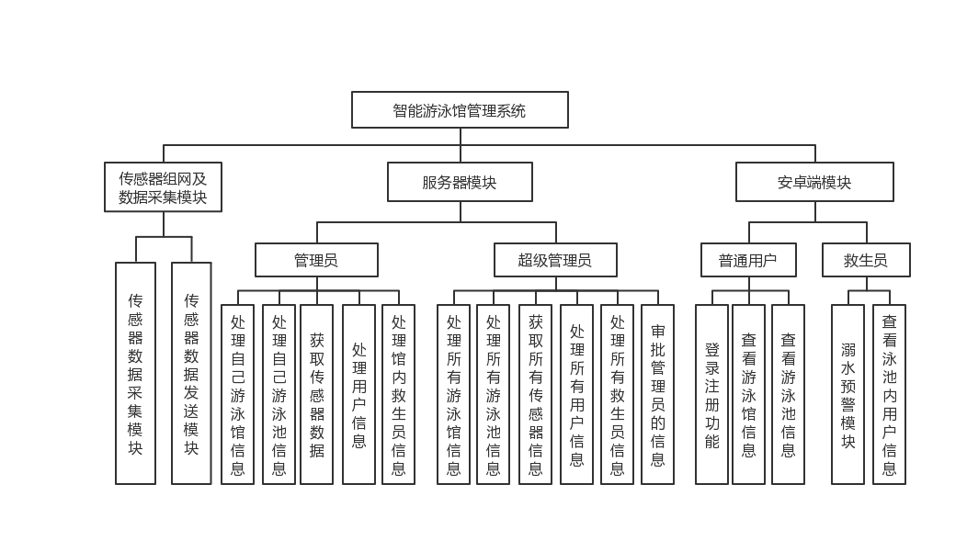

本项目是一套包括硬件检测系统，服务器处理程序以及Android应用程序在内的智能游泳馆管理系统。
该系统分为三个大的模块，分别是传感器组网及数据采集模块，服务器模块，安卓端模块，其中安卓端模块分为普通用户和救生员两种不同的用户；其中普通用户端有登录注册、查看状态游泳馆信息、查看泳池信息等功能；救生员端增加了预警和查看普通用户信息的功能。
3 具体功能分析

3.1 注册登录模块
1．功能描述
该模块主要实现用户的注册和登录功能，首次使用该系统需要注册信息，注册以后进行账户登录。注册时检测用户输入的用户名是否已经注册过以及两次密码是否一致；登录时向服务器查询账号是否存在，密码是否匹配，若匹配，返回登录信息。
2．用例图如图3.1所示：
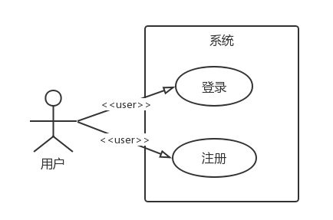
图3.1注册登录子系统用例图

3.2查看游泳馆信息模块
- 功能描述
本模块将通过服务器端写入的信息相应显示在客户端界面，方便用户查看。用户可以查看到附近所有游泳馆的基本信息。
2．界面如图3.2所示：
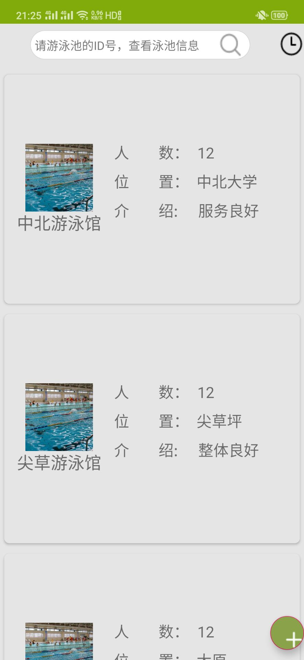
图3.2 查看游泳馆信息界面图

3.3查看泳池信息模块
- 功能描述
本模块通过检测服务器传来的硬件状态信息相应显示在客户端界面，方便用户查看，同时可进行对相应功能的控制。用户通过点击相应泳池的介绍信息查看状态信息，点击的同时获取温度传感器的状态，泳池的信息，同时展现给用户。
- 界面图如图所示：
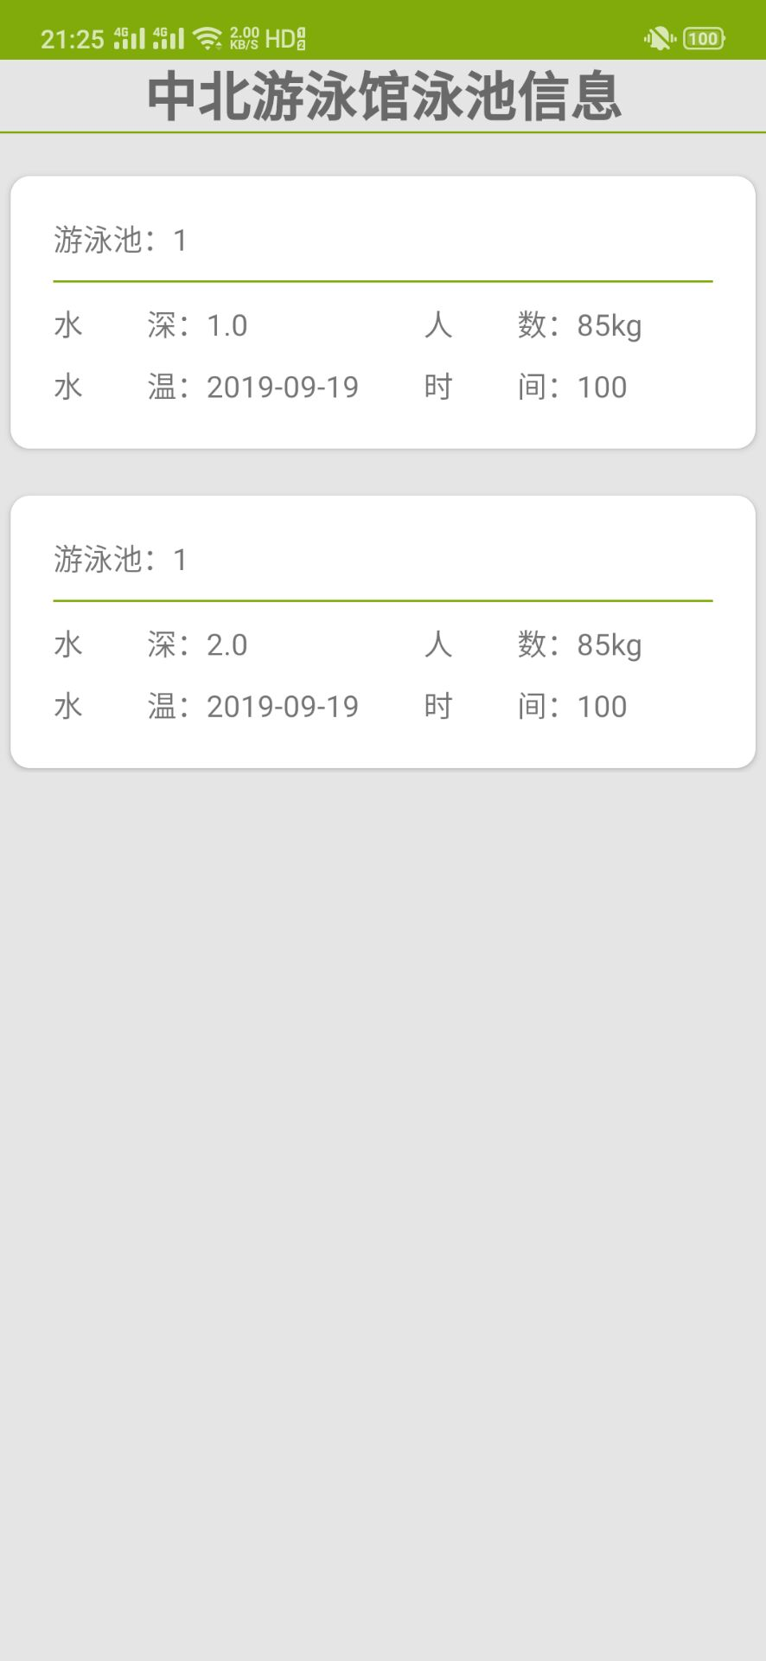
图3.3 查看游泳池信息界面图

3.4 救生员查看用户信息及预警模块
1．功能描述
救生员可查看普通用户的一些基本信息，包括游泳时长，游泳能力等，对其溺水可能做初步判断，减少人流量较大时系统的负载。
当普通用户进入与自己游泳能力不相符的泳池中时向救生员端发送预警信息，同时可以通过检测服务器传来的硬件状态信息显示不同RFID标签对应的普通用户所处环境水压大小，通过对水压值的大小进行判断，确定该用户是否有溺水可能，若有，则向救生员发送预警信息。
2．用例图如图3.4显示：
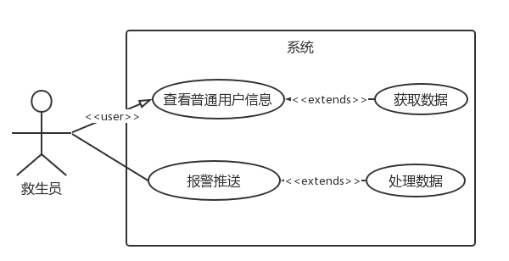
图3.4报警推送模块用例图

